BÁO CÁO CÁ NHÂN
TRẢI NGHIỆM HỢP TÁC TRỰC TUYẾN TRONG DỰ ÁN NHÓM

Họ và tên: Phạm Thị Ngọc Mai
MSV: 25050668
Lớp: QH-2025-E KTPT 7
I. Giới thiệu chung
Trong bối cảnh công nghệ số ngày càng phát triển, việc ứng dụng các công cụ hợp tác trực tuyến vào học tập và làm việc nhóm trở nên vô cùng cần thiết. Trong dự án nhóm với chủ đề “Ứng dụng trí tuệ nhân tạo (AI) và công nghệ số trong lĩnh vực khoa học sức khỏe và sự sống”, em đã tham gia với vai trò là trưởng nhóm (leader), chịu trách nhiệm điều phối hoạt động chung và đảm bảo tiến độ của nhóm.
Báo cáo này nhằm trình bày quá trình em sử dụng các công cụ hợp tác trực tuyến, những nhiệm vụ đã thực hiện, cũng như đánh giá hiệu quả và rút ra bài học từ trải nghiệm thực tế.
Mục tiêu của em trong dự án không chỉ là hoàn thành nhiệm vụ được giao mà còn rèn luyện kỹ năng sử dụng các công cụ số, khả năng tự quản lý công việc và tương tác hiệu quả trong môi trường làm việc nhóm trực tuyến.
II. Các công cụ đã sử dụng
Trong quá trình thực hiện dự án, em đã sử dụng 4 công cụ chính:
- Công cụ quản lý dự án: Trello
- Công cụ soạn thảo tài liệu: Google Docs
- Công cụ lưu trữ: Google Drive
- Công cụ giao tiếp: Google Meet
Các công cụ này hỗ trợ em trong việc tổ chức công việc, cộng tác với nhóm và theo dõi tiến độ một cách hiệu quả.
III. Quá trình thực hiện và vai trò cá nhân
1. Thiết lập và quản lý nhiệm vụ nhóm
Em sử dụng Trello để:
- Tạo bảng quản lý dự án cho toàn nhóm
- Phân chia nhiệm vụ cụ thể cho từng thành viên
- Thiết lập các cột công việc: To-do, Doing, Done
- Theo dõi tiến độ và nhắc nhở deadline
Em phân công nhiệm vụ cụ thể cho từng thành viên, kèm theo deadline rõ ràng. Điều này giúp mọi người nắm được trách nhiệm của mình và dễ dàng theo dõi tiến độ chung của nhóm. Đồng thời, em cũng thường xuyên cập nhật trạng thái công việc để đảm bảo không bị chậm tiến độ.
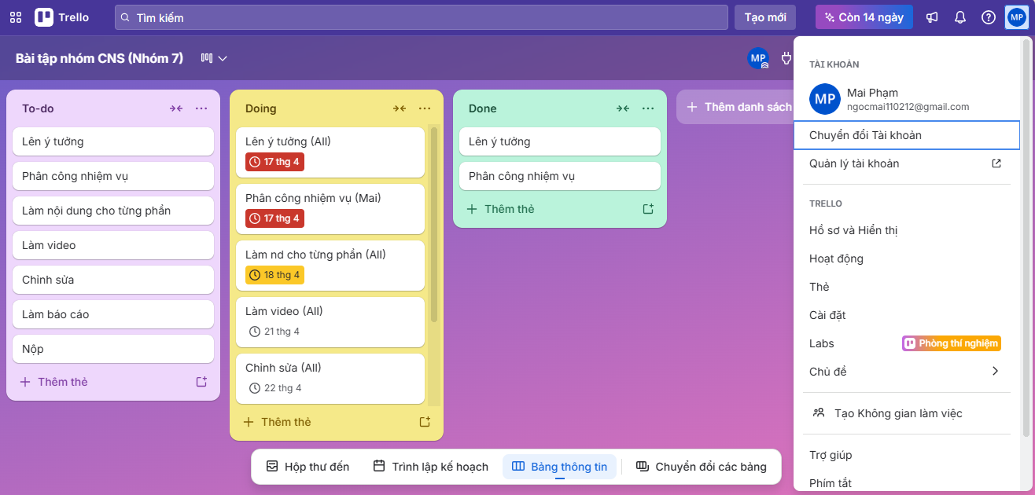
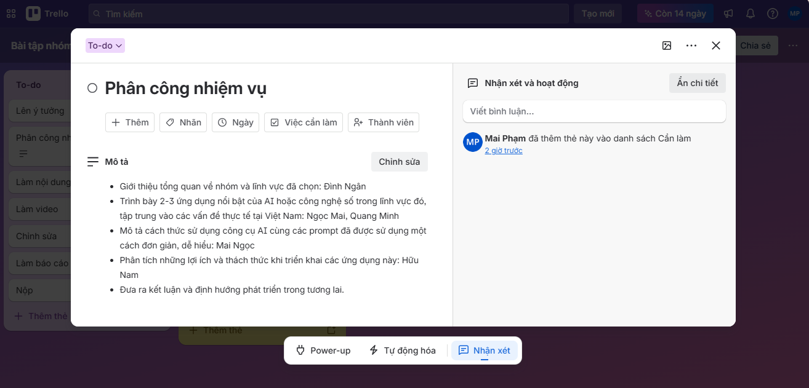
2. Điều phối và đóng góp nội dung tài liệu
Trên Google Docs, em:
- Tạo file tài liệu chung cho nhóm
- Phân chia rõ từng phần nội dung cho các thành viên
- Trực tiếp viết và chỉnh sửa một số nội dung quan trọng
- Nhận xét (comment) và chỉnh sửa bài của các thành viên
Việc làm việc trực tiếp trên một tài liệu chung giúp tiết kiệm thời gian, đồng thời đảm bảo nội dung được thống nhất và liên kết chặt chẽ hơn.
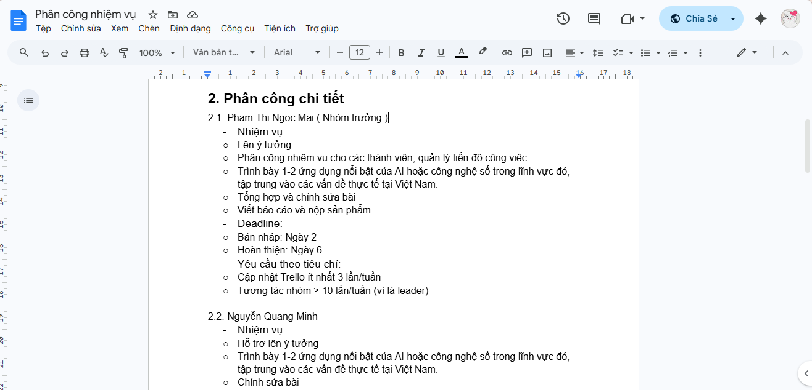
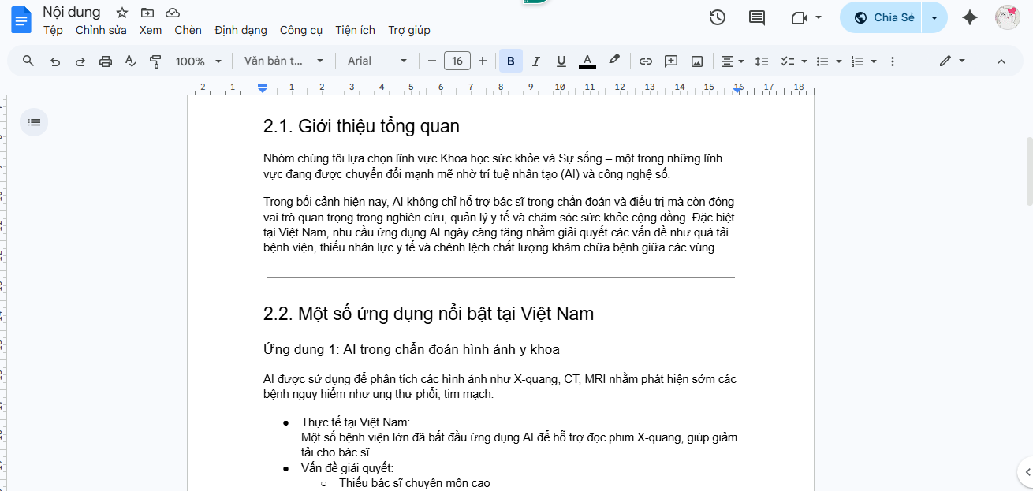
Dưới đây là phần nhận xét:
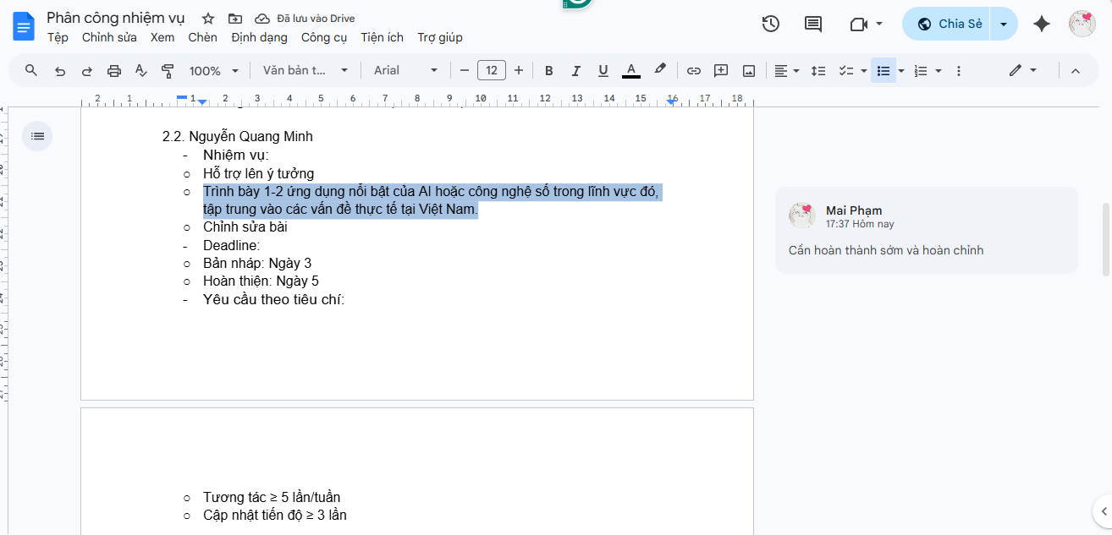

3. Tổ chức giao tiếp và thảo luận nhóm
Nhóm em sử dụng Google Meet làm kênh trao đổi chính:
- Em tạo nhóm chat và các kênh thảo luận
- Đưa ra thông báo, kế hoạch làm việc
- Điều phối các buổi thảo luận online
- Giải quyết các vấn đề phát sinh giữa các thành viên
Việc chủ động giao tiếp giúp em duy trì sự kết nối giữa các thành viên và đảm bảo mọi người đều nắm bắt được tình hình chung của dự án.
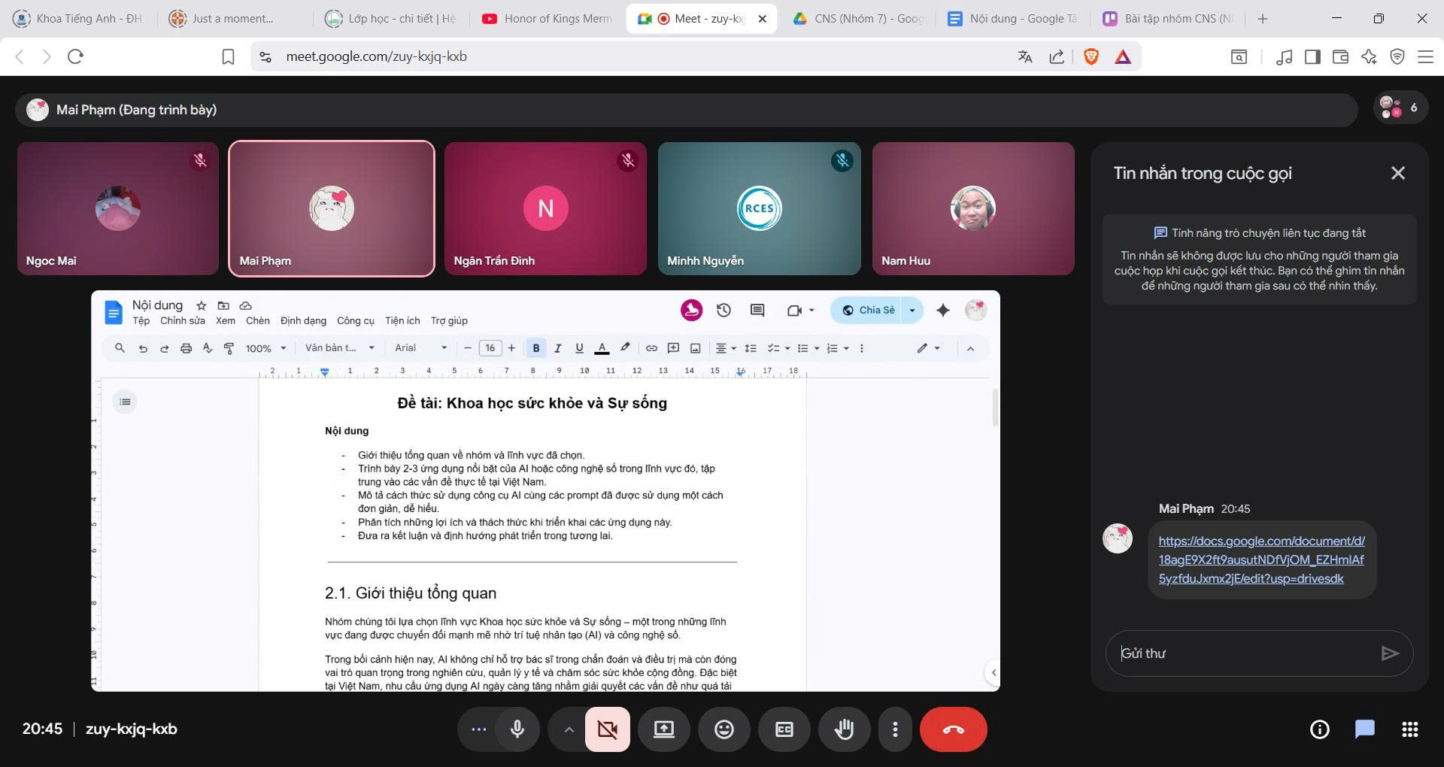

4. Tổ chức và quản lý tài liệu
Em sử dụng Google Drive để:
- Tạo thư mục chung cho nhóm
- Phân chia thư mục theo từng nội dung công việc
- Kiểm soát quyền truy cập của các thành viên
- Lưu trữ các file một cách khoa học, dễ tìm kiếm
Nhờ đó, tất cả tài liệu của nhóm được quản lý tập trung và tránh thất lạc.
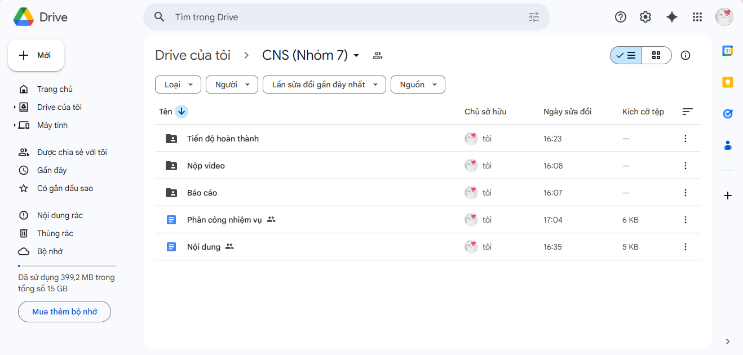
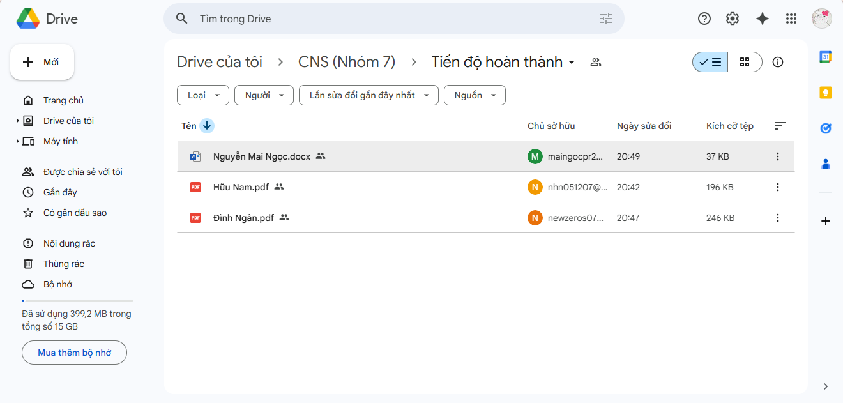

IV. Đánh giá hiệu quả của các công cụ
Trong quá trình thực hiện dự án, em sử dụng 4 công cụ chính gồm:
Trello, Google Docs, Google Drive và Google Meet.
Với vai trò nhóm trưởng, em không chỉ sử dụng mà còn trực tiếp đánh giá hiệu quả của từng công cụ trong việc hỗ trợ quản lý và điều phối nhóm.
1. Đánh giá công cụ quản lý: Trello
Ưu điểm:
- Phân công nhiệm vụ rõ ràng cho từng thành viên
- Thiết lập deadline cụ thể cho mỗi công việc
- Theo dõi tiến độ thông qua các cột (To-do, Doing, Done)
- Phát hiện nhanh các nhiệm vụ bị chậm
- Có thể gắn deadline, người phụ trách
Hạn chế:
- Không hiển thị mức độ hoàn thành chi tiết (%)
- Thành viên phải chủ động cập nhật, nếu không sẽ mất tác dụng
Đánh giá cá nhân: Trello là công cụ quan trọng nhất trong quản lý nhóm, đặc biệt với vai trò nhóm trưởng, vì giúp em kiểm soát tiến độ một cách rõ ràng và minh bạch.
2. Đánh giá công cụ soạn thảo: Google Docs
Ưu điểm:
- Nhiều thành viên làm việc cùng lúc
- Em kiểm soát được ai viết gì thông qua lịch sử chỉnh sửa
- Dễ dàng chỉnh sửa và góp ý trực tiếp
Hạn chế:
- Dễ bị chỉnh sửa chồng chéo nếu không phân chia rõ
- Phụ thuộc vào mạng internet
Đánh giá cá nhân: Đây là công cụ giúp em kiểm soát chất lượng nội dung, không chỉ tiến độ. Nhờ đó, bài làm có sự thống nhất và hoàn chỉnh hơn.
3. Đánh giá công cụ lưu trữ: Google Drive
Ưu điểm:
- Lưu trữ toàn bộ tài liệu của nhóm tại một nơi
- Tránh mất file hoặc nhầm lẫn phiên bản
- Dễ dàng chia sẻ và truy cập
Hạn chế:
- Nếu không sắp xếp khoa học → dễ rối
- Thành viên có thể upload sai vị trí
Đánh giá cá nhân: Google Drive đóng vai trò hệ thống lưu trữ trung tâm, giúp em quản lý tài liệu một cách khoa học và chuyên nghiệp hơn.
4. Đánh giá công cụ giao tiếp: Google Meet
Ưu điểm:
- Tổ chức họp nhóm trực tuyến
- Trao đổi trực tiếp, nhanh hơn so với chat
- Giải quyết vấn đề phức tạp hiệu quả
- Dễ chia sẻ màn hình để hướng dẫn
Hạn chế:
- Khó sắp xếp thời gian họp chung
- Phụ thuộc đường truyền internet
- Không lưu lại nội dung như chat
Đánh giá cá nhân: Google Meet giúp em giải quyết vấn đề nhanh và rõ ràng hơn, đặc biệt khi cần thảo luận sâu hoặc xử lý mâu thuẫn trong nhóm.
Kết luận: Khi kết hợp lại, chúng tạo thành một hệ sinh thái làm việc hoàn chỉnh, giúp em thực hiện tốt vai trò nhóm trưởng và nâng cao hiệu quả làm việc nhóm.

V. Thách thức và cách giải quyết
Trong quá trình làm việc, thách thức lớn nhất mà em gặp phải là sự tranh luận giữa các thành viên về nội dung và hướng triển khai. Mỗi người có quan điểm khác nhau, dẫn đến việc khó thống nhất ý kiến.
Để giải quyết vấn đề này, em đã:
- Lắng nghe và tổng hợp ý kiến của tất cả các thành viên
- Đưa ra phương án chung dựa trên điểm hợp lý của từng ý kiến
- Phân chia lại công việc một cách rõ ràng để tránh chồng chéo
Cách làm này giúp giảm bớt mâu thuẫn và tạo sự đồng thuận trong nhóm.
VI. Bài học rút ra
Thông qua dự án này, em rút ra được nhiều bài học quan trọng:
- Kỹ năng lãnh đạo và phân chia công việc rõ ràng là yếu tố then chốt
- Giao tiếp chủ động giúp giảm thiểu hiểu lầm và tăng hiệu quả làm việc
- Việc sử dụng công cụ phù hợp giúp tối ưu hóa quá trình làm việc nhóm
- Quan trọng nhất, sự hợp tác và tinh thần trách nhiệm của từng cá nhân quyết định thành công của dự án
VII. Kết luận
Trải nghiệm sử dụng các công cụ hợp tác trực tuyến trong dự án đã giúp em nâng cao đáng kể kỹ năng quản lý, giao tiếp và làm việc nhóm. Với vai trò là leader, em không chỉ học cách điều phối công việc mà còn học được cách xử lý tình huống và gắn kết các thành viên.
Đây là một trải nghiệm thực tế có giá trị, giúp em chuẩn bị tốt hơn cho môi trường học tập và làm việc trong tương lai.

